ПСКОВСКАЯ ОБЛАСТЬ
АДМИНИСТРАЦИЯ ГОРОДА ВЕЛИКИЕ ЛУКИ РАСПОРЯЖЕНИЕ
от.31.03.2006 № 455-р
г. Великие Луки
В связи с тем, что перечень продуктов, предлагаемый на конкурсы по закупкам продуктов питания для нужд муниципальных лечебно-профилактических и образовательных учреждений города Великие Луки ранее был представлен не в полном объеме и учитывая протест закрытого акционерного общества «Великолукский молочный комбинат», руководствуясь Федеральным законом «О размещении заказов на поставки товаров, выполнение работ, оказание услуг для государственных и муниципальных нужд»:
1
1. Отменить итоги проведения конкурса по закупкам продуктов питания для нужд муниципальных лечебно-профилактических и муниципальных образовательных учреждений г. Великие Луки на 11 квартал 2006 г. от 23.03.06 в части позиций:
По здравоохранению
-молоко, сметана, творог, сыр, кефир, масло сливочное;
По образованию
-масло сливочное, молоко, кефир, творог, сметана, сыр, молоко сгущенное;
2. Председателю комиссии Г. С. Маломоркиной провести повторные конкурсы по закупкам продуктов питания для нужд муниципальных лечебно-профилактических и муниципальных образовательных учреждений г. Великие Луки на 11 квартал 2006 г. по указанным в п.1 позициям с учетом устранения ошибок в установленные законом сроки.
3. Члену комиссии А. К. Груздову уведомить участников конкурсов по закупкам продуктов питания для нужд муниципальных лечебно-профилактических и муниципальных образовательных учреждений г. Великие Луки на 11 квартал 2006 г. об отмене его результатов, о расторжении заключенных контрактов и о проведении повторного конкурса по указанным в п.1 позициям.
4. Управлению образованием города Великие Луки и МУЗ «Центральная городская больница», МУЗ «Детская городская больница» до подведения итогов повторных конкурсов по закупкам продуктов питания для нужд муниципальных лечебно-профилактических и муниципальных образовательных учреждений г. Великие Луки на 11 квартал 2006 г. руководствоваться заключенными контрактами на 1-ый квартал 2006 года .
5.Контроль за исполнением настоящего распоряжения возложить на Председателя конкурсной комиссий- заместителя Главы администрации города Г. С. Маломоркину.

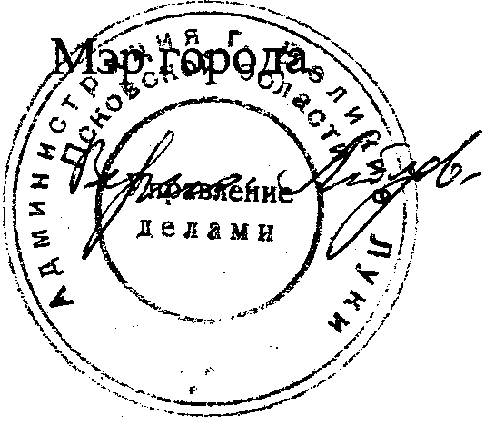

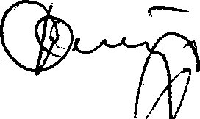

Л.Г.Голубева
/

